Kedves Szülő!
Új iskola-egészségügyi rendszerrel kezdtünk el dolgozni az iskolában, mind az orvos, mint jó magam védőnőként. A rendszer neve: KRÉTA IER./ KRÉTA IER a KRÉTA rendszer Iskola-egészségügyi Rendszermodulja/
A rendszerben lehetőség van a védőnői és orvosi szűrővizsgálati leletek kiküldésére is a KRÉTA rendszeren keresztül a szülők számára.
Illetve a későbbiekben ezen keresztül fogom kiküldeni az értesítéseket, ha a gyermeknek iskola-egészségügyi szűrővizsgálata lesz, vagy oltásról ilyen módon fogom tájékoztatni a szülőket.
Először is kap a szülő egy ilyen e-mailt.
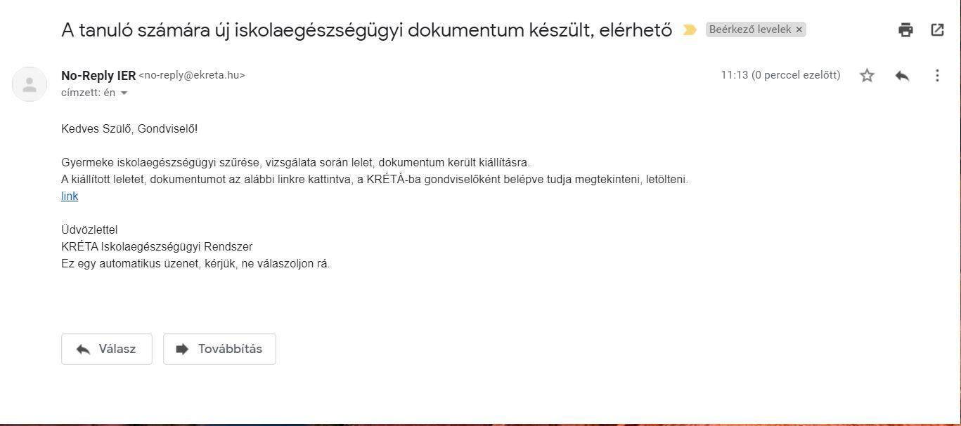
Utána a kékkel jelzett linkre rákattint, majd feljön a Kréta belépési panel.
Ott meg kell adni a gyermekéhez tartozó gondviselői felhasználó nevet és jelszót, (a tanulóival nem működik, csak a gondviselői jogosultsággal) iskolát választani, ha azt nem ajánlja fel, akkor belépni.
Ekkor a következő monitor képet kapja, melyen a mentett iskolai dokumentumokra kell menni.
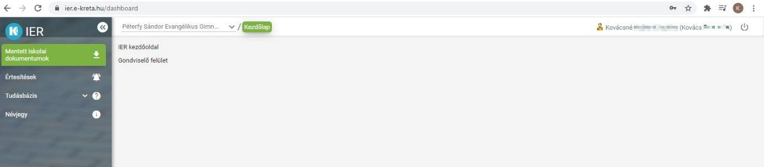
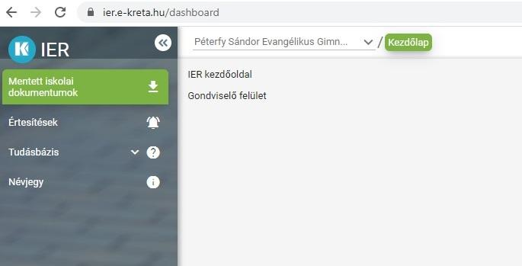
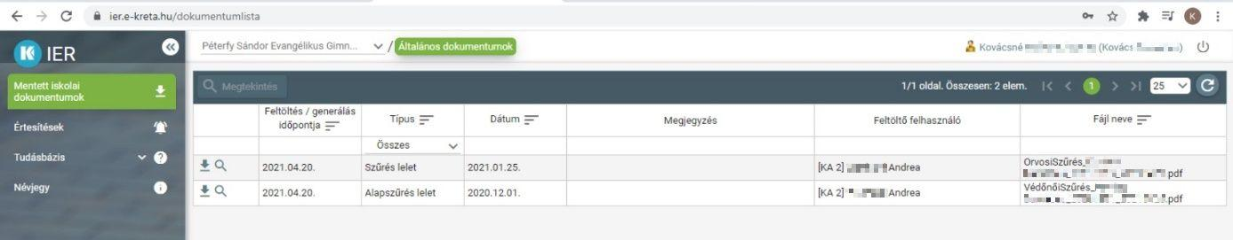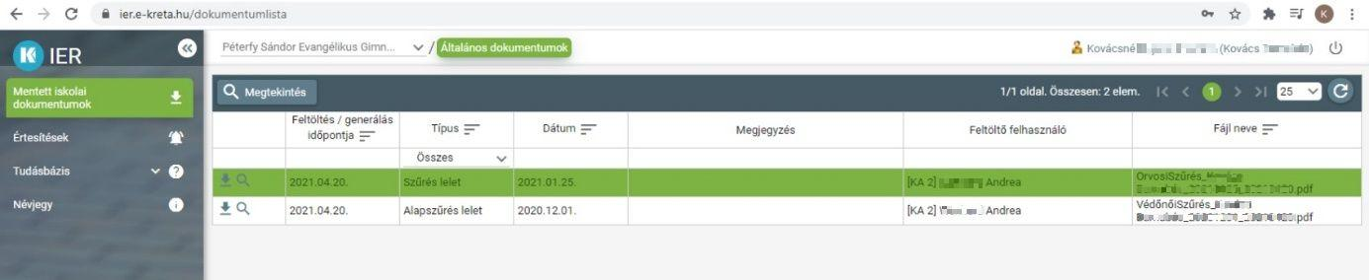
A mentett iskolai dokumentumok menüben az alapszűrés a védőnői szűrés leletét tartalmazza, a szűrés pedig az orvosi szűrés leletét.
Valamelyiket válasszuk ki és a sor elején levő lefelé mutató nyíllal tudjuk letölteni a pdf fájlt. Ezt most ismételjük meg a másik szűrésnél is, így mindkét szűrés lelete letöltődött.
FONTOS! MOBILON KERESZTÜL NEM LEHET LELETET LETÖLTENI, CSAK SZÁMÍTÓGÉPEN TÖRTÉNŐ BELÉPÉSSEL!!!
Azoknak a gyerekeknek akiknek a szűréskor beutalót adtunk, a leleten a szakrendelésre küldve pipa látszik.
Kérem a szülőt, hogy miután a szakrendelésen megjelentek küldjön számunkra szakrendelés leletet, szkennelve vagy befényképezve a marti.szabo1@freemail.hu e-mail címre. Ha papír alapon küldi, azt is szívesen fogadom. Előre is nagyon köszönöm együttműködésüket!
Üdvözlettel: Szabó Gyuláné védőnő tel.: 06 30 548 5893

